ООО «Фирма «НИТА»
СПЕЦИАЛЬНОЕ (ПРИКЛАДНОЕ) ПРОГРАММНОЕ ОБЕСПЕЧЕНИЕ КОМПЛЕКСА СРЕДСТВ АВТОМАТИЗАЦИИ УПРАВЛЕНИЯ ВОЗДУШНЫМ ДВИЖЕНИЕМ «АЛЬФА-5»

Руководство оператора

НКПГ.10201-10
Санкт-Петербург
2020

Содержание
1 Общие сведения 4
2 Пользовательский интерфейс 5
2.1 Главное окно динамической воздушной обстановки 5
2.2 Отметка источника информации 7
2.3 Формуляр сопровождения ВС 8
2.3.1 Назначение 8
2.3.2 Состояния формуляра ВС 8
2.4 Статус панель 9
2.4.1 Назначение 9
2.4.2 Описание 9
2.5 Панель инструментов 17
2.5.1 Назначение 17
2.5.2 Описание 17
2.5.3 Настройка расположения панели инструментов 26
2.6 Окно «О программе» 26

Настоящее руководство оператора описывает основные правила работы со специальным (прикладным) программным обеспечением комплекса средств автоматизации управления воздушным движением «Альфа-5» (НКПГ.10201-10).
Полное руководство по эксплуатации поставляется в составе эксплуатационной документации вместе с поставляемым изделием на объект установки КСА УВД.

Общие сведения
Специальное (прикладное) программное обеспечивает автоматизацию функциональных задач процесса УВД на основе автоматического сбора, обработки и отображения информации наблюдения, информации планов полетов, аэронавигационной и метеорологической информации и предоставляет интерфейс для выполнения пультовых операций.
СПО выполняет функции по совмещенному отображению:
- аэронавигационной инфраструктуры контролируемого пространства (карты);
- информации наблюдения от:
- радиолокационных станций и комплексов (РЛС и РЛК);
- наземных станций автоматического зависимого наблюдения (АЗН);
- многопозиционных систем наблюдения (МПСН);
- комплексов средств автоматизации наблюдения и контроля аэродромного движения;
- автоматических радиопеленгаторов (АРП);
- дополнительной информации от:
- плановой системы;
- взаимодействующих КСА;
- метеорологической автоматизированной информационной системы.
Информация представляется операторам в объеме, форме и последовательности необходимой для выполнения технологии работы. Помимо этого, обеспечивается документирование и воспроизведение информации о движении ВС, отображение информации о техническом состоянии элементов изделия.

Пользовательский интерфейс

Главное окно динамической воздушной обстановки
Главное окно динамической воздушной обстановки (ДВО) является основным элементом АРМ КСА УВД. Главное окно ДВО отображается на экране монитора после загрузки СПО.
Главное окно ДВО постоянно занимает весь экран монитора. Оператор не может изменить его размер.
Главное окно ДВО предназначено для отображения следующей информации:
- структуры воздушного пространства;
- оцифрованной аналоговой радиолокационной информации (опционально);
- цифровой радиолокационной информации (траектории);
- пеленгационной информации в виде линий радиопеленга и численных значений прямого и обратного пеленга;
- элементов метеорологической информации;
- элементов плановой информации;
- зон запретов и ограничений;
- объектов пользователя.
Информация в главном окне ДВО может быть разделена на статическую и динамическую части.
К статическим данным относятся:
- структура воздушного пространства;
- параметры воздушных судов;
- параметры зон управления и аэродромов;
- нормативная и справочная информация.
- секторы управления;
- географические точки и пункты обязательного донесения;
- аэродромы;
- маршруты;
- трассы;
- объекты пользователя.
К динамической информации относится:
- координатная информация;
- полётная информация;
- пеленгационная информация;
- планы полётов;
- сообщения о корректировки планов полётов;
- метеорологическая информация;
- зоны запретов и ограничений;
- OLDI сообщения о координации.
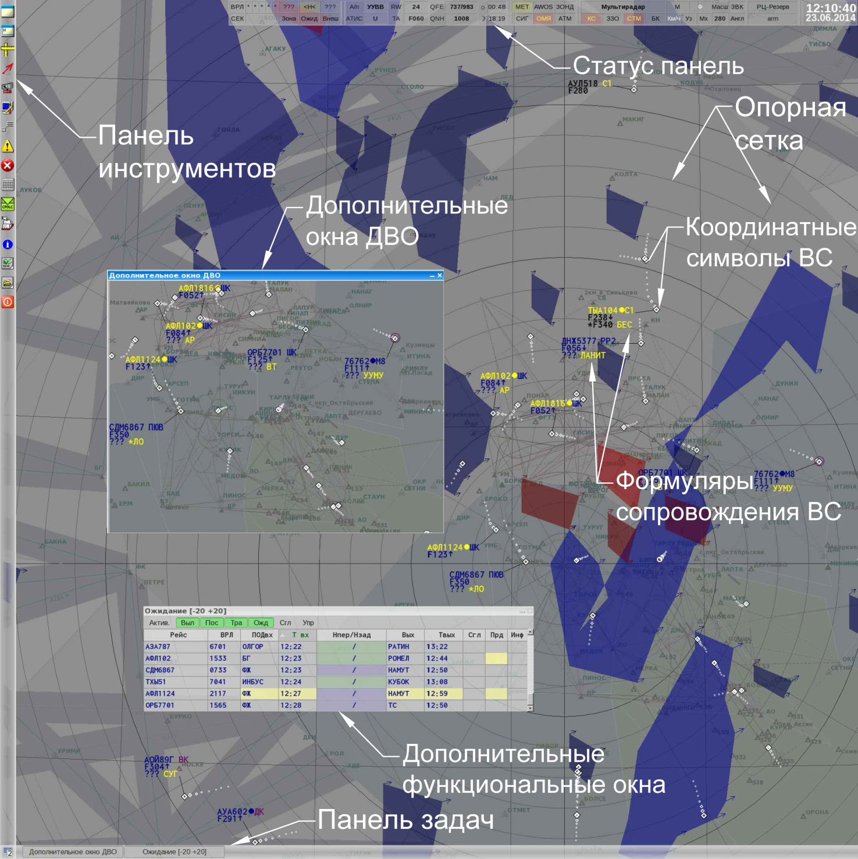
Рисунок 1 – Главное окно динамической воздушной обстановки
Возможные элементы окна ДВО:
- координатные символы ВС;
- формуляры сопровождения ВС (описание формуляров ВС приведено в п. 2.3);
- статус панель (описание статус панели приведено в п. 2.4);
- панель инструментов (описание панели инструментов приведено в п. 2.5);
- дополнительные функциональные окна;
- опорная сетка;
- дополнительное окно ДВО.
Главное окно динамической воздушной обстановки состоит из следующих основных компонентов (Рисунок 1):
- данные картографической информации:
- границы воздушного пространства, с секторами, коридорами, маршрутами, схемами входа/выхода и т.д., которые отображаются на экране цветами различной интенсивности;
- зоны полётов ведомственной авиации, ограничений и запретов;
- места установки радиотехнических средств обеспечения полётов (привода, маяки VOR/DME, РЛС и т.д.);
- расположение аэродромов;
- контуры географических и административных объектов (реки, озера, очертания береговой зоны, горы, государственные границы, населённые пункты и др.);
- отметки воздушных судов:
- отметка ВС, соответствующая фактическому местоположению ВС по данным источников РЛИ;
- отметки предыдущих положений ВС, глубина отображаемой истории устанавливается оператором;
- вектор прогноза, представляющий собой отрезок, направленный по курсу движения ВС. Длина вектора прогноза задаётся диспетчером;
- формуляры ВС. Состав формуляра настраивается в соответствующем окне настройки.
В основных окнах кроме специфических настроек оператору предоставляется возможность настраивать шрифт и прозрачность окна с помощью контекстного меню.
В главном окне динамической воздушной обстановки могут отображаться также дополнительные функциональные окна.
В окне ДВО поддерживается два типа опорной сетки: азимутально-дальномерная (азимутальные линии, кольца дальности) и географическая (параллели, меридианы).
Выполнение технологических операций, настройка и установка параметров окна ДВО производится с помощью панели инструментов. Панель инструментов располагается в правой (или левой) стороне главного окна в виде вертикально расположенных иконок. Для вызова функции следует выполнить нажатие ЛКМ по соответствующей иконке (Рисунок 1).
Отображение оперативной информации об АРМ УВД осуществляется в статус панели. Статус панель может использоваться диспетчером для установки оперативных параметров и фильтров (Рисунок 1).

Отметка источника информации
В окне ДВО каждое ВС отображается координатным символом. Форма координатного символа зависит от источника информации, от которого получена координатная отметка.
Информация о воздушной обстановке, наблюдаемая на рабочем месте диспетчера, формируется на основе данных, поступающих в КСА УВД от радиолокационных и АЗН источников. Каждое ВС, прошедшее мультисенсорную обработку, отображается в окне ДВО координатным символом (отметкой).
Вид координатного символа зависит от типа источника информации (Таблица 1).
Таблица 1 – Координатные символы ВС
Изображение | Описание | Значение
 | Белое кольцо с чёрной обводкой по внешнему краю. | Объединенная отметка первичной и вторичной радиолокации.
 | Белый ромб с чёрной обводкой по внешнему краю. | Отметка вторичной радиолокации.
 | Белый крест с чёрной обводкой по внешнему краю. | Отметка первичной радиолокации (формуляр такого ВС скрывается).

Формуляр сопровождения ВС

Назначение
Каждая отметка ВС имеет свой формуляр сопровождения. Формуляр сопровождения предназначен для предоставления достаточного объема данных по конкретному ВС диспетчеру для успешного выполнения им задач УВД.

Состояния формуляра ВС
Формуляр сопровождения может отображаться на экране ДВО в трех состояниях:
- неактивном – стандартный вид формуляра (Рисунок 2), когда с ним не производится никаких операций;
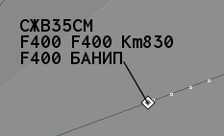
Рисунок 2 – Формуляр в неактивном состоянии
- активном – рабочий режим, в котором из формуляра доступны все соответствующие функции (Рисунок 3);
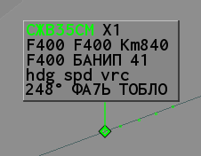
Рисунок 3 – Формуляр в активном состоянии
- расширенном – режим активного формуляра, в котором диспетчеру предоставляется дополнительная информация о рейсе (Рисунок 4).
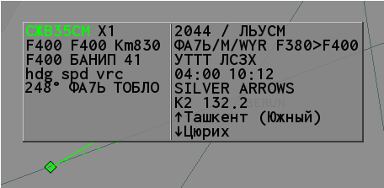
Рисунок 4 – Формуляр в расширенном состоянии
Переход ФС из неактивного в активный вид происходит при наведении на него курсора мыши.
ФС в активном виде представляет собой полупрозрачное окно. В активном виде становятся доступными все функции, производимые из формуляра.
Переход ФС из активного в расширенный вид происходит при нажатии ЛКМ на поле «Позывной» (Рисунок 4).

Статус панель

Назначение
Статус панель предоставляет оператору информацию о текущем состоянии и функционировании рабочего места. Она предназначена для отображения оперативной информации по конкретной зоне УВД и текущему рабочему месту (Рисунок 5).
Рисунок 5 – Пример статус панели
Из статус-панели возможен вызов следующих функций:
- выбор текущего пользователя;
- настройка звуковой сигнализации;
- вызов системного журнала событий;
- вызов окна работы с зонами запретов и ограничений;
- вызов окон работы с метеоданными;
- ручная установка действующего кода ATIS через открывающееся окно РП;
- выбор языка ввода данных;
- вызов окна режимов работы ВПП и информации РП;
- настройка фильтров ВО.

Описание
Статус панель постоянно отображается в главном окне ДВО.
Информация в статус панели может состоять из шести групп, состав групп изменяется в зависимости от режима работы рабочего места (Рисунок 5).
1. Фильтры отображения воздушной обстановки:
- Фильтр по кодам ВРЛ;
- Фильтр по высоте;
- Фильтр по секторам управления;
- Фильтр по типам управления.
2. Данные о текущих параметрах аэродрома:
- рабочие ВПП;
- эшелон перехода;
- текущий индекс ATIS;
- давление QNH и QFE;
- времена восхода/захода солнца.
3. Текущие метеоданные:
- метеоданные;
- сигнализация SIGMET;
- погода по аэродромам (AWOS);
- опасные метеоявления;
- метеозонды;
- состояние атмосферы.
4. Текущие настройки:
- выбранный источник радиолокационной информации;
- индикация конфликтных и потенциально конфликтных ситуаций, зон запретов и ограничений, системных сообщений, напоминаний;
- выбранные единицы измерения высоты, скорости и дистанции;
- включение или выключение звука, выбранный язык ввода.
5. Состояние рабочего места:
- текущий пользователь;
- наименование рабочего места.
6. Индикатор системного времени:
- текущее время/дата.
Таблица 2 – Объекты статус панели
Объект | Название | Описание
1. Фильтры отображения воздушной обстановки
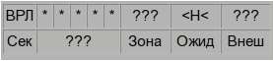
 | Фильтр по кодам ВРЛ | Используется для настройки фильтра по кодам ВРЛ. Для фильтрации оператор вводит от 1 до 5 цифр или спецсимволов в полях для ввода. Кроме цифр возможен ввод условий фильтрации в виде спецсимволов:  * означает, что в данном знакоместе может быть любая цифра. Например, фильтр 2*4** означает, что отфильтровываться будут все ВС, у которых первая цифра 2 и третья цифра 4 (2042, 2145 и т.д.).  + означает, что условия будут работать через или. Например, фильтр 2+4** означает, что отфильтровываться будут все ВС, у которых первая цифра 2 или третья цифра 4 (2030, 1141 и т.д.)  - означает, что в данном знакоместе не должно быть цифр. Например, фильтр ****- означает, что отфильтровываться будут все ВС, у которых код ВРЛ состоит из 4 любых цифр, то есть не будут попадать ВС, работающие в режиме УВД (5-значные коды ВРЛ).  Включение/выключение фильтра производится нажатием на поле ВРЛ. Когда фильтр включен, поле ВРЛ подсвечивается желтым цветом .  При включении фильтра по коду ВРЛ метки ВС, которые удовлетворяют введенному фильтру, подсвечиваются зеленым цветом.
 | Фильтр по высоте | Используется для настройки фильтра по высотам. Оператор вводит минимальный и максимальный эшелоны в соответствующих полях.  Если эшелоны введены некорректно, они отображаются желтым цветом:  Включение и выключение фильтра производится нажатием на поле <H<. Когда фильтр включен, поле <H< подсвечивается желтым цветом .  При включении фильтра по высоте показываются только формуляры ВС, высота которых попадает в указанный диапазон.
 | Фильтр по секторам управления | Используется для настройки фильтра по секторам управления. Оператор выбирает секторы в специальном окне выбора секторов.  Включение и выключение фильтра производится нажатием на поле «СЕК». Когда фильтр включен, поле «СЕК» подсвечивается желтым цветом .  При включении фильтра по секторам формуляры, ВС которых находятся под управлением выбранных секторов, отображаются, если они были скрыты другими фильтрами. Если у ВС нет управляющего сектора, то используется сектор местоположения.
 | «Зона» – фильтр для ВС, имеющих статус «делегированный» | При включении данного фильтра для ВС, находящихся в зоне ответственности диспетчера, но не под его управлением, т.е. имеющие статус «делегированный», скрываются формуляры сопровождения.  При наведении курсора мыши на координатную отметку ФС автоматически появляется.  При включении фильтра поле подсвечивается желтым цветом .
 | «Ожидание» – фильтр для ВС, имеющих статус «ожидаемый» | При включении данного фильтра для ВС, которые ожидаются на вход в сектор управления, т.е. имеют статус «ожидаемый», скрываются формуляры сопровождения.  При наведении курсора мыши на координатную отметку ФС автоматически появляется.  При включении фильтра поле подсвечивается желтым цветом .
 | «Внешние» – фильтр для ВС, имеющих статус «не относящийся» | При включении данного фильтра скрываются формуляры сопровождения ВС, находящихся вне зоны ответственности, т.е. имеющих статус «не относящийся».  При наведении курсора мыши на координатную отметку ФС автоматически появляется.  При включении фильтра поле подсвечивается желтым цветом .
2. Данные о текущих параметрах аэродрома
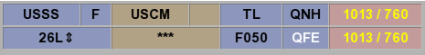
 | Аэропорт | Используется для отображения кода аэропорта.
 | Символ ATIS | Отображает символ действующего сообщения ATIS.  – индикация ручного ввода ATIS;  – индикация устаревшего значения ATIS.
 | Используемая ВПП (рабочий курс посадки) | Используется для отображения номера рабочей ВПП для соответствующего аэродрома. Изменения производятся в окне РП.
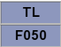 | Эшелон перехода | Используется для отображения эшелона перехода (эшелон перехода/контрольная высота) для соответствующего аэродрома. Изменение производится в окне РП.
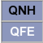 | Индикатор режима работы рабочего места | Используется для отображения режима работы РМ (QNH, QFE). Текущий режим работы РМ отображается белым цветом.
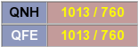 | Давление QNH и QFE | Используется для отображения давления, приведенного к уровню моря, QNH (в гПа и в мм рт. ст.) и давления на уровне аэродрома QFE (в гПа и в мм рт. ст.) для соответствующего аэродрома. Изменения производятся в окне РП.  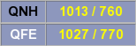 – индикация ручного ввода параметров текущего давления;  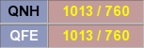 – индикация устаревшего значения параметров текущего давления.
 | Время восхода солнца | Рассчитывается автоматически для текущей даты. Не изменяется оператором.
 | Время захода солнца | Рассчитывается автоматически для текущей даты. Не изменяется оператором.
3. Текущие метеоданные
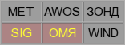
 | Индикатор метеоданных | Индикатор наличия новых метеотелеграмм. Для просмотра используется окно «Метео».  – указывает на наличие непрочитанных метеотелеграмм;  – указывает на поступление телеграммы SIGMET/AIRMET для действующей зоны ответственности.
 | Индикатор SIGMET | Индикатор наличия новых областей SIGMET. Для просмотра используется окно «SIGMET».  – указывает на наличие области, по которой пришло графическое сообщение SIGMET.
 | Погода по аэродромам (AWOS) | Используется для вызова окна «Погода по аэродромам». В окне отображается фактическая погода на аэродромах зоны.
 | Индикатор опасных метеоявлений | Индикатор наличия в системе информации о контурах опасных метеоявлениях.  Используется для вызова окна «Метеоконтуры» и просмотра данных об опасных метеоявлениях.  – указывает на наличие метеоявлений;  – указывает на наличие грозовых образований.
 | Метеозонды | Используется для вызова окна «Метеозонды». В окне отображается информация о метеозондах.
 | Ветер по слоям | Используется для вызова окна «Ветер по слоям». Окно используется для управления отображением состояния атмосферы на экране ДВО.
4. Текущие настройки
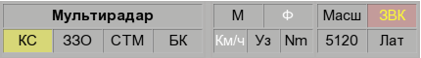
 | Выбранный источник РЛИ | Используется для выбора источников радиолокационной и радиопеленгационной информации. Изменения производятся в окне «Источники информации».  – в качестве источника РЛИ выбран Бежецк;  – не включен ни один источник РЛИ.
 | Индикатор конфликтных ситуаций | Индикатор наличия конфликтной ситуации в секторе УВД. Используется для вызова окна «Сигналы».  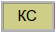 – указывает на наличие в зоне ПКС;  – указывает на обнаружение в зоне конфликтной ситуации или ВС с сигналом бедствия.
 | Индикатор зон запретов и ограничений | Индикатор наличия активной зоны запретов и ограничений. Используется для вызова окна «Зоны запретов и ограничений».  – указывает на наличие действующих ЗЗО.
 | Индикатор системных сообщений | Индикатор наличия системных сообщений, требующих внимания. Для просмотра информации используется окно «Журнал событий».  – указывает на поступление сообщения со статусом «требующее внимания» и «событие об ошибке».
 | Индикатор напоминаний | Индикатор наличия активных напоминаний.  – указывает на наличие включенных напоминаний;  – срабатывание активного напоминания.
 | Индикатор используемой единицы измерения высоты (метры, футы) | Значение по умолчанию отображается белым цветом, при активации значения не по умолчанию оно подсвечивается жёлтым цветом:
 | Индикатор используемой единицы измерения скорости (Км/ч, Уз) | Текущая единица измерения отображается белым цветом.
 | Индикатор используемой единицы измерения расстояния | Если в качестве единицы измерения расстояния используются навигационные мили, то текст в поле отображается белым цветом:
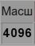 | Индикатор текущего масштаба | Отображается текущий масштаб (сколько километров (или миль), в данный момент занимает отображаемая область по горизонтали). Изменяется при изменении текущего масштаба главного окна ДВО.
 | Индикатор звуковой сигнализации | Используется для включения и выключения звуковой сигнализации о событиях. В отключённом состоянии индикатор подсвечивается красным цветом .
 | Индикатор раскладки клавиатуры | Используется для переключения английской/локальной раскладок клавиатуры и языка ввода данных.
5. Состояние рабочего места
 | Рабочее место | Отображает функциональную роль рабочего места. Как правило, соответствует сектору управления. Не изменяется оператором. Настраивается на АРМ инженера.
 | Оператор | Отображает название или имя оператора, принявшего управление на данном рабочем месте. Для регистрации оператора используется окно регистрации.
6. Индикатор системного времени
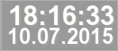 | Индикатор времени (дата, часы) | Отображается текущее время и дата. Не изменяется оператором.

Панель инструментов

Назначение
Панель инструментов используется для выполнения оператором технологических операций, вызовов окон, настройки АРМ УВД.

Описание
Панель инструментов (Рисунок 6) располагается в правой или левой стороне главного окна в виде вертикально расположенных иконок. При нажатии ПКМ на панель открывается меню выбора стороны размещения панели.
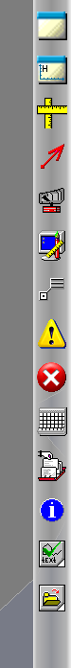
Рисунок 6 – Панель инструментов
В зависимости от настроек панель инструментов может содержать следующие кнопки (иконки) для доступа к функциям и функциональным окнам (Таблица 3). Вызов окна или функции выполняется нажатием ЛКМ на соответствующую кнопку (иконку).
Таблица 3 – Назначение кнопок на панели инструментов
Кнопка | Название | Описание
 | Дополнительное окно ДВО | Открывает в главном окне дополнительное окно ДВО.  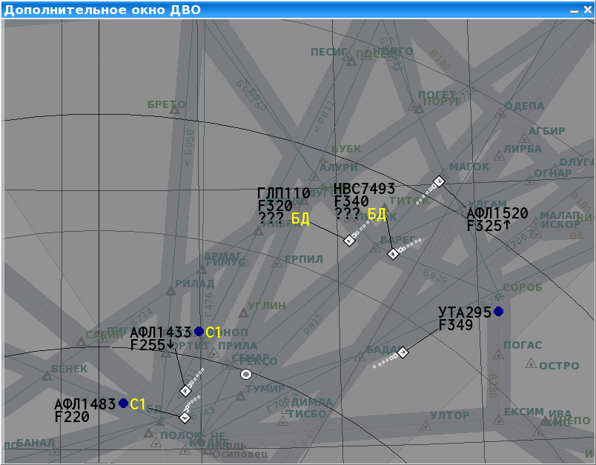  Оператор может изменять положение, размеры и параметры отображения информации в этом окне.
 | Окно вертикального разреза | Открывает в главном окне ДВО окно вертикального разреза, в котором можно выбрать трассу или план, разрез которых необходимо отобразить.  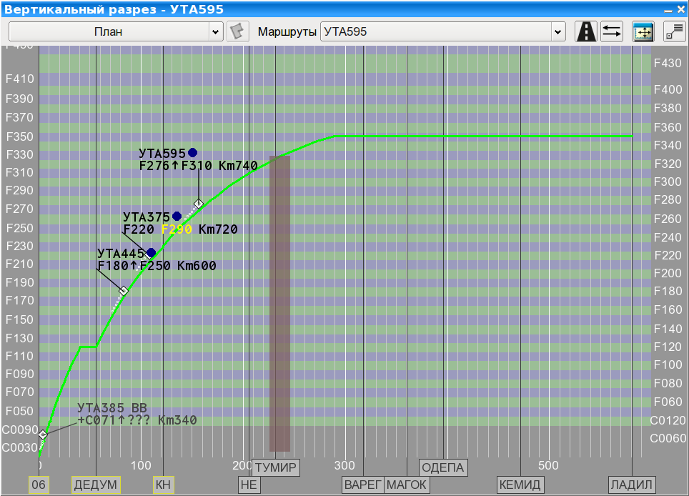  Для данного окна можно настроить состав формуляров сопровождения ВС.
 | Измеритель | Переход в режим работы с измерителем. В главном окне ДВО появляется специальный формуляр, отображающий координаты текущего положения курсора в географических и полярных координатах:  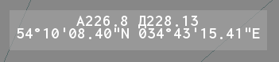  В данном режиме оператору предоставляется возможность создать динамический измеритель для ВС и объектов в главном окне ДВО.
 | Настройка вектора прогноза (экстраполяции) | Открывается окно «Вектор прогноза», предназначенное для включения и выбора параметров отображения вектора прогноза (экстраполяции). Вектор экстраполяции строится с учётом плановой траектории полёта или по результатам экстраполирования координатной информации от источников РЛИ.  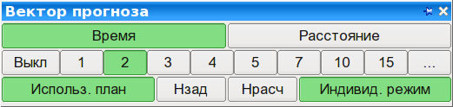
 | Настройка источников информации | Вызывается окно «Источники информации», предназначенное для выбора источников информации и режимов их отображения.  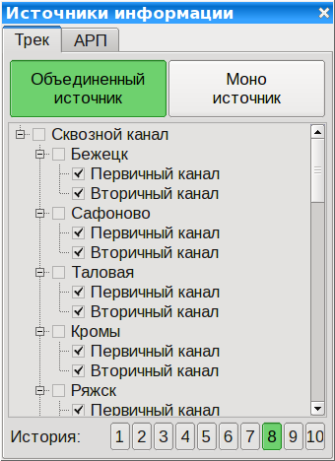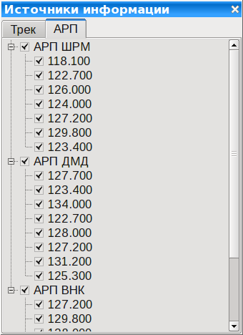
 | Настройка картографической и аэронавигационной информации | Вызывается окно «Настройка зоны», позволяющее настроить состав картографических, аэронавигационных и опорных данных и состав векторной карты для отображения в окне ДВО.  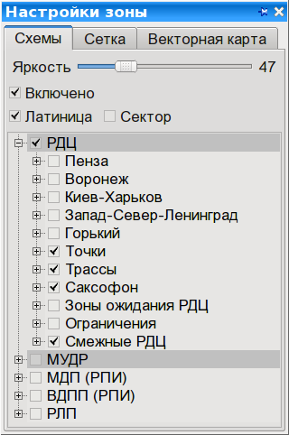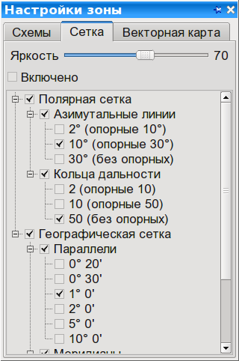
 | Настройка отображения формуляров | Открывается окно «Настройка формуляров», позволяющее настроить состав и режим отображения формуляров ВС, а также состав отображаемой информации при использовании измерителя.  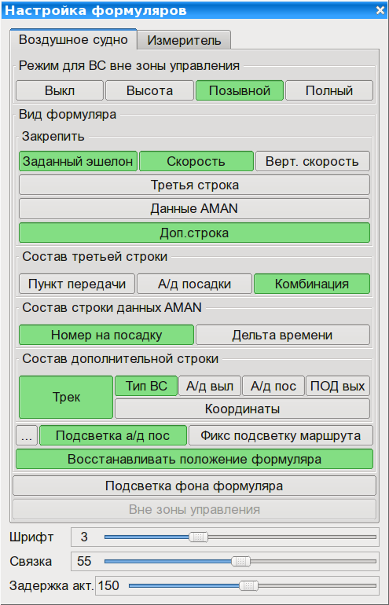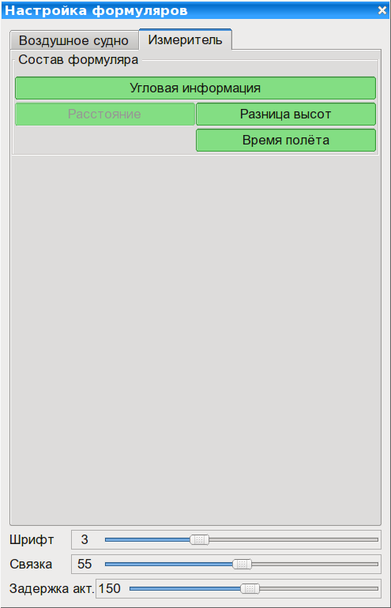
 | Настройка сигнализации событий безопасности | В окне ДВО открывается окно «Сигналы» для настройки сигнализации событий безопасности. Позволяет оператору выбрать события, при наступлении которых будет осуществляться визуальная и звуковая сигнализация.  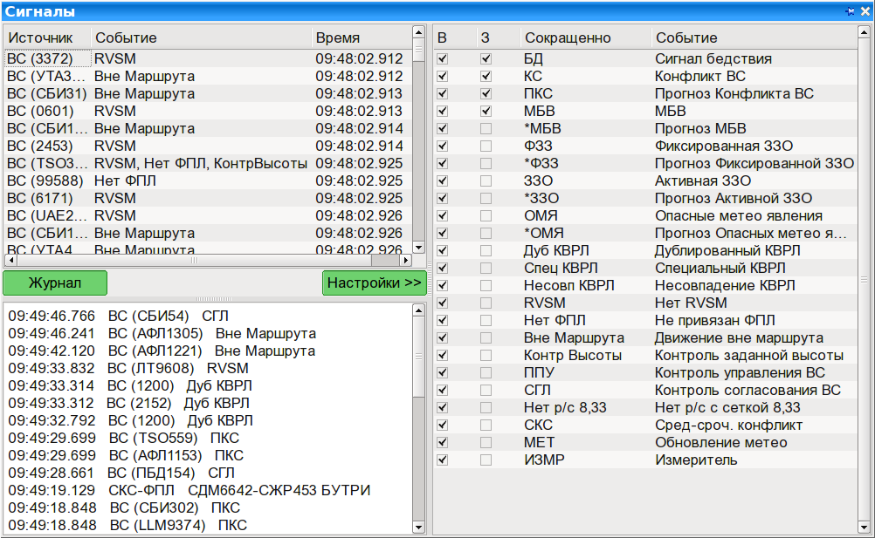
 | Окно работы с зонами запретов и ограничений полётов | Вызывается окно «Зоны запретов и ограничений», позволяющее просматривать, изменять и удалять зоны запретов и ограничений полётов. Режимы редактирования и удаления доступны только на заданных в конфигурации рабочих местах.  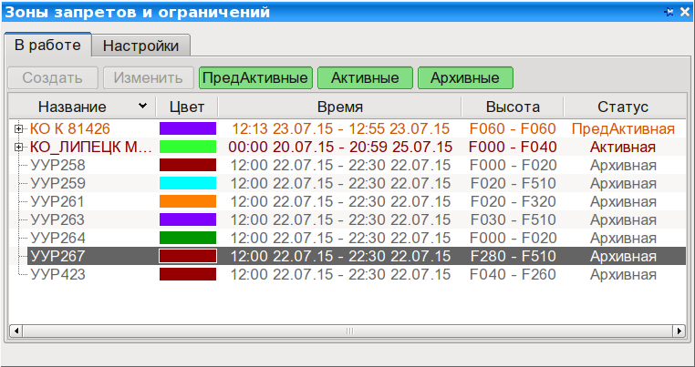  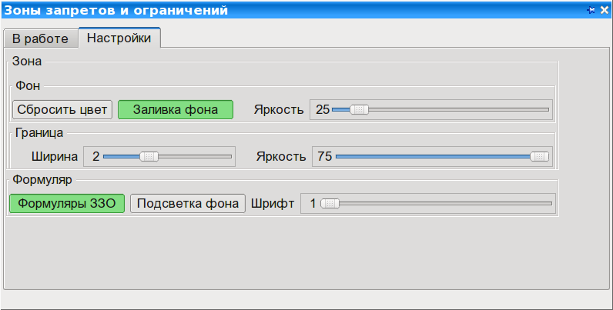
 | Вызов окна списка планов полётов | Вызывается окно «Список планов», содержащее таблицу планов полетов, которая была получена на данном рабочем месте от сервера обработки плановых данных.  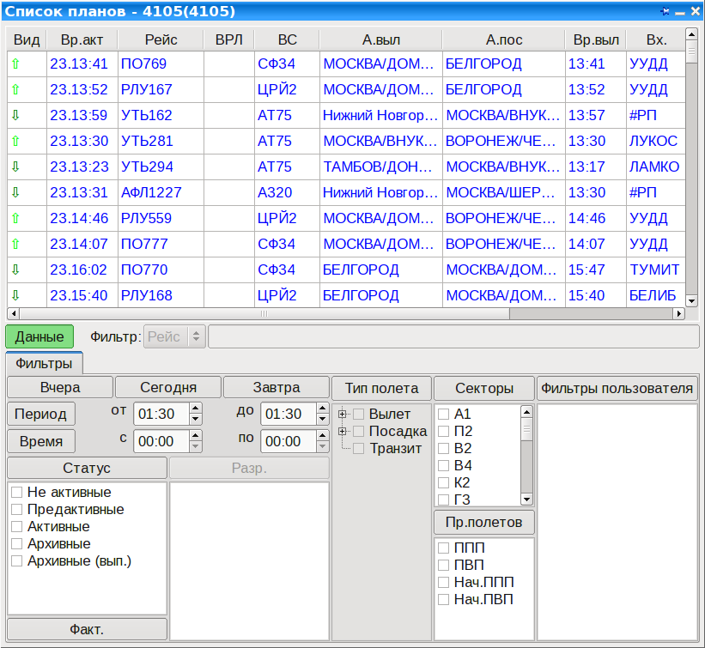
 | Дополнительные окна | Вызывается окно «Дополнительные окна» для настройки состава дополнительных функциональных окон в главном окне ДВО.  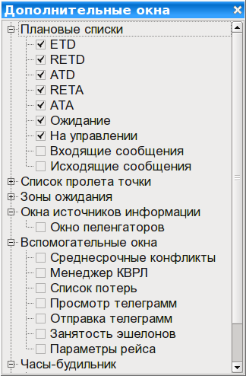
 | Окно руководителя | В главном окне ДВО открывается «Окно руководителя».  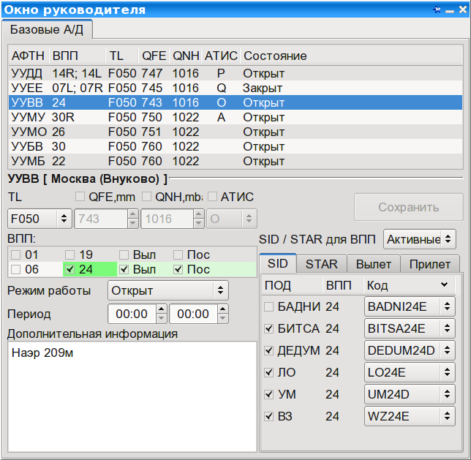
 | Настройка графических элементов пользователя | Открывается окно «Объекты пользователя» для создания, редактирования и удаления графических объектов пользователя, а также управления составом отображения в главном окне ДВО.  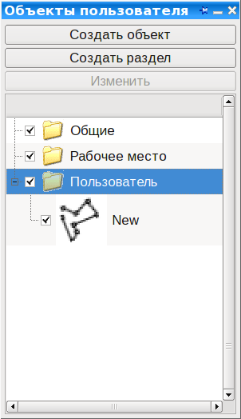
 | Окна выбора экранных настроек пользователя | Открывается окно «Стандартные кадры» с ранее сохраненными на РМ экранными настройками (кадрами) главного окна ДВО.  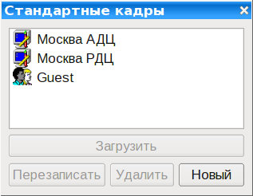

Система может настраиваться таким образом, что не на всех рабочих местах будут доступны все кнопки на панели инструментов. Или не на всех рабочих местах операторам будут доступны все функции.

Настройка расположения панели инструментов
Для установки положения панели инструментов относительно главного окна ДВО предназначено контекстное меню панели инструментов:
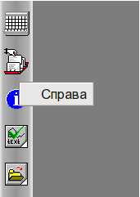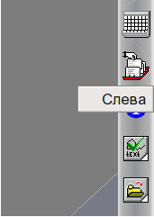
Рисунок 7 – Контекстное меню панели инструментов
Для вызова контекстного меню необходимо нажать ПКМ на свободном поле панели инструментов.

Окно «О программе»
В окне «О программе» указывается Правообладатель специального (прикладного) программного обеспечения комплекса средств автоматизации управления воздушным движением «Альфа-5» (НКПГ.10201-10). Окно «О программе» вызывается нажатием правой кнопки мыши на времени в статус панели (в правом верхнем углу) (Рисунок 8).
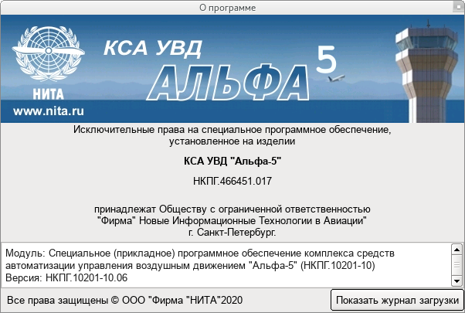
Рисунок 8 – Окно «О программе»

